Тәжірибелер
14.2. Есептеуіштер
Мақсаты
1. Жинақтаушы және шегергіш есептеуіштердің құрылымын және жұмысын зерттеу.
2. Есептеуіштердің қайта санау коэффицентінің өзгерту әдісін зерттеу.
3. қайта санау коэффициенті бар есептеуіштердің жүмысын зерттеуИсследование работы счетчиков с коэффициентом пересчета, отличным от 2^{n}.
Приборы и элементы
Генератор слов
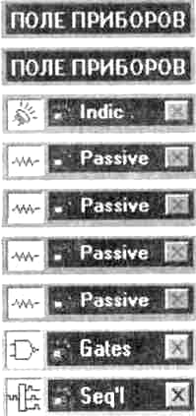
Логический анализатор
Логические пробники
Источник напряжения + 5 В
Генератор тактовых импульсов
Источник сигнала "логическая единица"
Двухпозиционные переключатели
Базовые двухвходовые логические элементы
Базовые триггеры RS, JK и D-типов
Краткие сведения из теории
1. Санағыштар.
Санағыш - устройство для подсчета числа входных импульсов. Число, представляемое состоянием его выходов по фронту каждого входного импульса, изменяется на единицу. Счетчик можно реализовать на нескольких триггерах. В суммирующих счетчиках каждый входной импульс увеличивает число на его выходе на единицу, в вычитающих счетчиках каждый входной импульс уменьшает это число на единицу. Наиболее простые счетчики - двоичные. На. рис. 14.18 представлен суммирующий двоичный счетчик и диаграммы его работы.
2. Санаудың бағытын өзгерту.
Как уже говорилось ранее, счетчики можно реализовать на триггерах. При этом триггеры соединяют последовательно. Выход каждого триггера непосредственно действует на тактовый вход следующего. Для того, чтобы реализовать суммирующий счетчик, необходимо счетный вход очередного триггера подключать к инверсному выходу предыдущего. Для того, чтобы изменить направление счета (реализовать вычитающий счетчик), можно предложить следующие способы:
а). Считывать выходные сигналы счетчика не с прямых, а с инверсных выходов триггеров. Число, образуемое состоянием инверсных выходов триггеров счетчика, связано с числом,

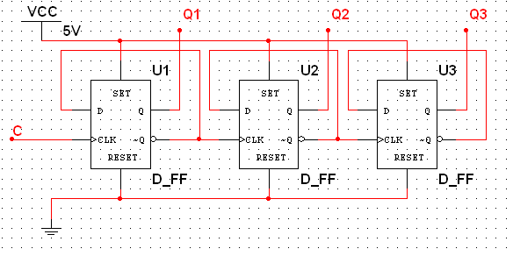
Рис. 14.18
образованным состоянием прямых выходов триггеров следующим соотношением:
N_{пр}=2^{n}-N_{инв}-1,
где n - разрядность выхода счетчика. В таблице 14.11 приведен пример связи числа на прямых выходах с числом на инверсных выходах триггеров счетчика. б). Изменить структуру связей в счетчике: подавать на счетный вход следующего триггера сигнал не с инверсного, а с прямого выхода предыдущего, как показано на рис. 14.19. В этом случае изменяется последовательность переключения триггеров.
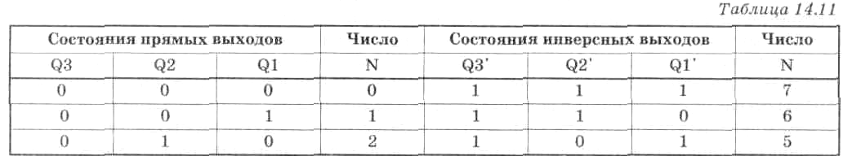
Қайта санау коэффициентін өзгерту.
3. Счетчики характеризуются числом состояний в течение одного периода (цикла). Для схем на рис. 14.18 и 14.19 цикл содержит N = 2³ = 8 состояний (от 000 до 111). Часто число состояний называют коэффициентом пересчета К_{сч} который равен отношению числа импульсов N_{С} на входе к числу импульсов n_{Qст} на выходе старшего разряда за период:
К_{сч}=N_{С}/N_{Qст}
Если на вход счетчика подавать периодическую последовательность импульсов с частотой f_{С}, то частота f_{Q} на выходе старшего разряда счетчика будет меньше в К_{сч} раз:
К_{сч} f_{c}/f_{q}. Поэтому счетчики также называют К_{сч} делителями частоты, а величину К_{сч} - коэффициентом деления. Для увеличения величины приходится увеличивать число триггеров в цепочке. Каждый дополнительный триггер удваивает число состояний счетчика и число К_{сч}. Для уменьшения коэффициента К_{сч} можно в качестве выхода счетчика рассматривать выходы триггеров промежуточных каскадов.
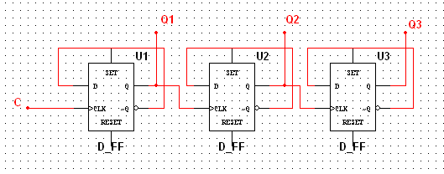
Например, для счетчика на трех триггерах К_{сч} = 8, если взять выход 2-го триггера, то К_{сч} = 4. При этом К_{сч} является целой степенью числа 2: 2, 4, 8, 16 и т. д.
Можно реализовать счетчик, для которого К_{сч} ⁻ любое целое число. Например, для счетчика на трех триггерах можно сделать К_{сч} от 2 до 7, но при этом один или два триггера могут быть лишними. При использовании всех трех триггеров можно получить К_{сч} = 5...7: 2² < К_{сч} < 2³. Счетчик с К_{сч} =5 должен иметь 5 состояний, которые в простейшем случае образуют последовательность: {0, 1, 2, 3, 4}. Циклическое повторение этой последовательности означает, что коэффициент деления счетчика равен 5.
Для построения суммирующего счетчика с К_{сч} =5 надо, чтобы после формирования последнего числа из последовательности {0, 1, 2, 3, 4} счетчик переходил не к числу 5, а к числу 0. В двоичном коде это означает, что от числа 100 нужно перейти к числу 000, а не 101. Изменение естественного порядка счета возможно при введении дополнительных связей между триггерами счетчика. Можно воспользоваться следующим способом: как только счетчик попадает в нерабочее состояние (в данном случае 101), этот факт должен быть опознан и повлечь последующую выработку сигнала, который перевел бы счетчик в состояние 000. Рассмотрим этот способ более детально.
Факт попадания счетчика в нерабочее состояние описывается логическим уравнением:
$$F=(\text{101})∨(\text{110})∨(\text{111})=Q_{3}⋅\overline{Q_{2}}⋅Q_{1}∨Q_{3}⋅Q_{2}⋅\overline{Q_{1}}∨Q_{3}⋅Q_{2}⋅Q_{1}=Q_{3}⋅Q_{1}∨Q_{3}⋅Q_{2}$$
Состояния 110 и 111 также являются нерабочими и поэтому учтены при составлении уравнения. Если на выходе эквивалентной логической схемы F = 0, значит счетчик находится в одном из рабочих состояний: 0vlv2v3v4. Как только он попадает в одно из нерабочих состояний 5v6v7, формируется сигнал F = 1. Появление сигнала F = 1 должно переводить счетчик в начальное состояние 000, следовательно, этот сигнал нужно использовать для воздействия на установочные входы триггеров счетчика, которые осуществляли бы сброс счетчика в состояние Q₁ = Q₂ = Q₃ = 0. При реализации счетчика на триггерах со входами установки логическим нулем для сброса триггеров требуется подать на входы сброса сигнал R=0. Для обнаружения факта попадания в нерабочее состояние используем схему, реализующую функцию F и выполненную на элементах И-НЕ. Для этого преобразуем выражение для функции:
$$F=\overline{Q_{3}⋅Q_{1}∨Q_{3}⋅Q_{2}}=\overline{Q_{3}⋅(\overline{\overline{Q_{1}}∨\overline{Q_{3}}}})$$
Соответствующая схемная реализация приведена на рис. 14.20.
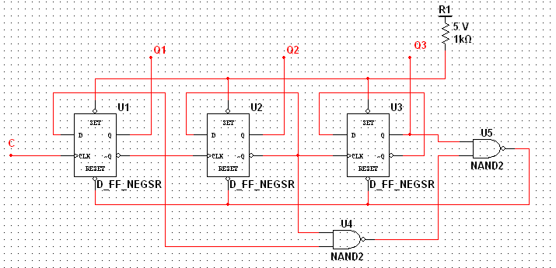
Счетчик будет работать следующим образом: при счете от 0 до 4 все происходит как в обычном суммирующем счетчике с К_{сч}=8. Установочные сигналы равны 1 и естественному порядку счета не препятствуют. Счет происходит по положительному фронту импульса на счетном входе С. В тот момент, когда счетчик находится в состоянии 4 (100), следующий тактовый импульс сначала переводит счетчик в состояние 5(101), что немедленно (задолго до прихода следующего тактового импульса) приводит к формированию сигнала сброса, который поступает на установочные входы сброса триггеров. В результате счетчик сбрасывается в 0 и ждет прихода следующего тактового импульса на счетный вход. Один цикл счета закончился, счетчик готов к началу следующего цикла.
Применяя такие схемы с обратной связью для сброса счетчика, нужно иметь в виду, что операция сброса занимает конечное время, поэтому непосредственно перед сбросом счетчика в 0 на выходе первого триггера появляются кратковременные импульсы, или "иголки". Это не имеет значения при подключении счетчика напрямую к индикатору, но при использовании этого выхода счетчика в качестве источника тактовых импульсов могут возникнуть определенные проблемы. Схема, в которой это явление устранено, приведена на рис. 14.21. Важным отличием является то, что схема обнаруживает не факт попадания в нерабочее состояние 101, а факт попадания в состояние 100 и в следующем такте вырабатывает сигнал сброса.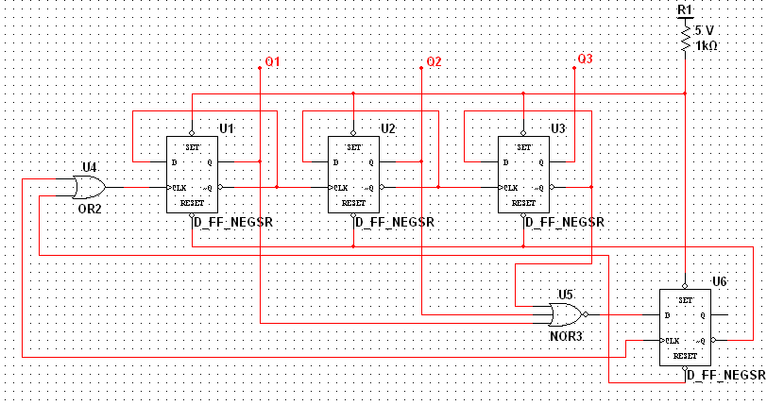

Тәжірибе жүргізу тәртібі
Тәжірибе 1. Қосатын (соммалайтын) санағышты зерттеу.
Соберите схему, изображенную на. рис. 14.22. Включите схему. Подавая на вход схемы тактовые импульсы при помощи ключа С и наблюдая состояние выходов счетчика при помощи логических пробников, составьте временные диаграммы работы суммирующего счетчика. Определите коэффициент пересчета счетчика. Результаты занесите в раздел "Результаты экспериментов". Обратите внимание на числа, формируемые состояниями инверсных выходов счетчика.
Тәжірибе 2. Исследование вычитающего счетчика.
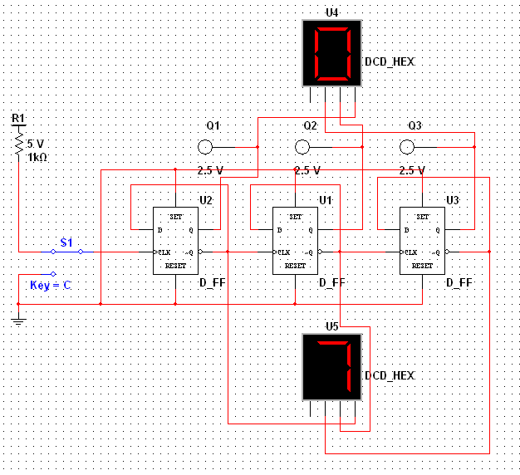
а). Соберите схему, изображенную на рис. 14.23. Включите схему. Зарисуйте временные диаграммы работы вычитающего счетчика в раздел "Результаты экспериментов".
б). В схеме на рис. 14.23 входы логического анализатора подключите к инверсным входам триггеров. Включите схему. Зарисуйте полученные временные диаграммы в раздел "Результаты экспериментов" и сравните их с диаграммами, полученными в эксперименте 1.
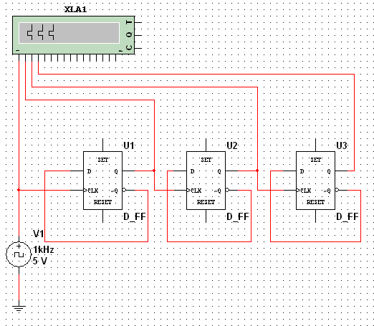
Эксперимент 3. Исследование счетчика с измененным коэффициентом пересчета.
а). Соберите схему, изображенную на. рис. 14.24. Включите схему. Подавая на вход схемы тактовые импульсы при помощи ключа С и наблюдая состояние выходов счетчика при помощи логических пробников, составьте временные диаграммы работы счетчика и определите коэффициент пересчета. Результаты занесите в раздел "Результаты экспериментов".
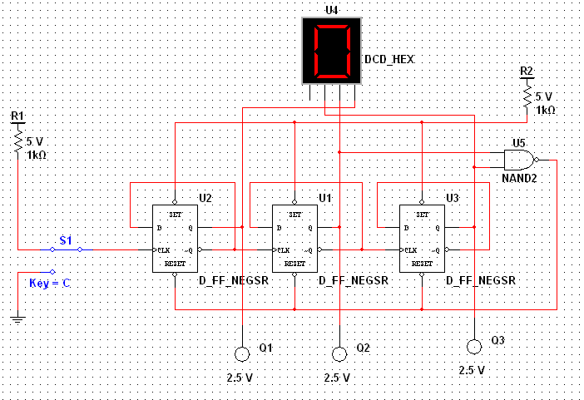

б). Измените структуру комбинационной части счетчика в соответствии со схемой на рис. 14.20. Подавая на вход схемы тактовые импульсы при помощи ключа С и наблюдая состояние выходов счетчика при помощи логических пробников, составьте временные диаграммы работы счетчика на 5. Результаты занесите в раздел "Результаты экспериментов".
Тәжірибе 4. Джонсон регистрін зерттеу.
14.25.суретінде бейнеленген схеманы жинаңыз.
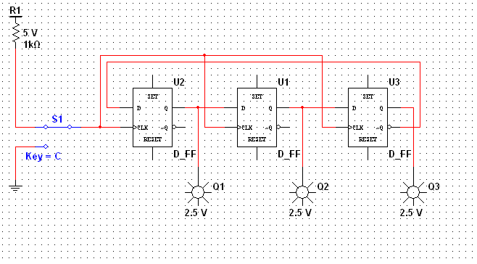

Счетное устройство, приведенное на рисунке, получило название регистра Джонсона или регистра с перекрестными связями. Включите схему. Постройте временные диаграммы сигналов на выходах триггеров. Определите коэффициент пересчета регистра Джонсона. Результаты занесите в раздел "Результаты экспериментов".
Тәжірибе 5. Исследование регистра Джонсона, реализованного на JK-триггерах.
а). Соберите схему, изображенную на рис. 14.26. Установите ключ S в верхнее положение (на вход S второго триггера подается сигнал логической единицы). Включите схему. Постройте временные диаграммы работы схемы и занесите их в раздел "Результаты экспериментов". Сравните полученные диаграммы с результатами эксперимента 4.

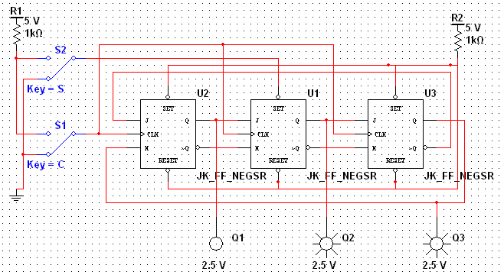

б). Установите схему в состояние 000. Подайте при помощи ключа S кратковременный импульс на вход S второго триггера. При этом схема должна установиться в состояние 010. Подавая на вход С схемы тактовые импульсы при помощи соответствующего ключа и наблюдая состояние выходов схемы при помощи логических пробников, составьте временные диаграммы работы устройства. Определите коэффициент пересчета схемы. Результаты занесите в раздел "Результаты экспериментов".
Указание. Вернуть схему в прежнее состояние можно подачей кратковременного импульса на вход S второго триггера в момент, когда схема находится в состоянии 101.

Тәжірибенің нәтижесі
Тәжірибе 1. Исследование суммирующего счетчика.
Временные диаграммы.
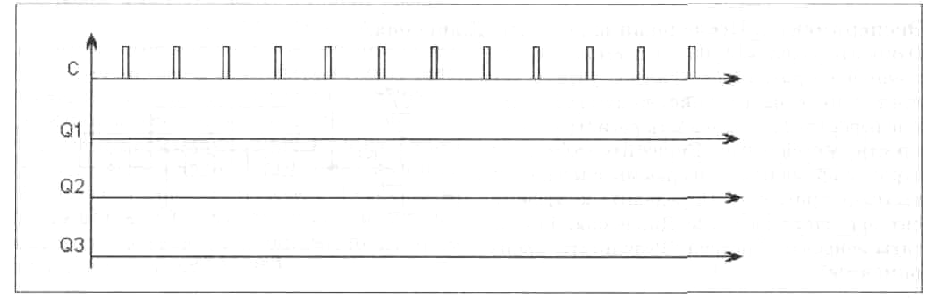

Эксперимент 2. Исследование вычитающего счетчика.
а). Временные диаграммы.
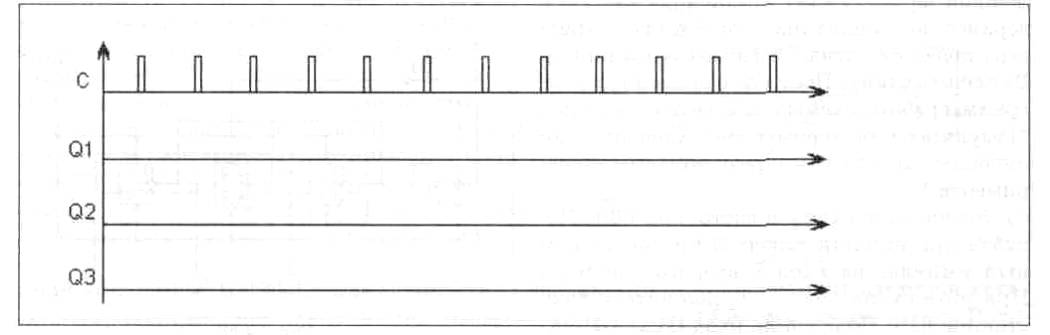
б). Временные диаграммы.
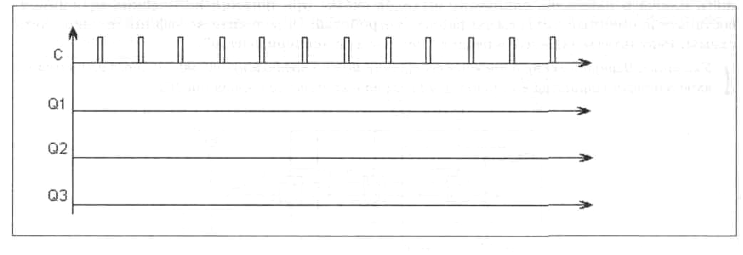

Эксперимент 3. Исследование счетчика с измененным коэффициентом пересчета.
а). Временные диаграммы.
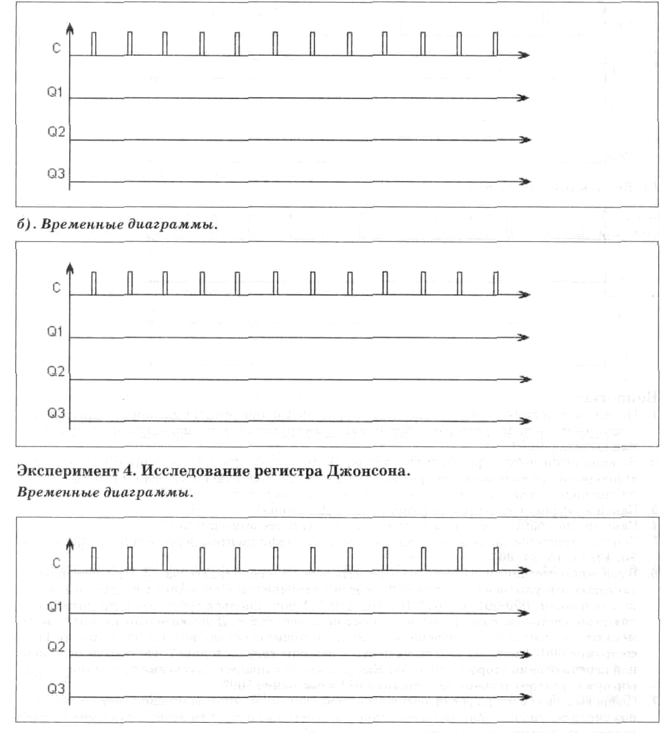

Эксперимент 5. Исследование регистра Джонсона, реализованного на JK-триггерах.
а). Временные диаграммы.
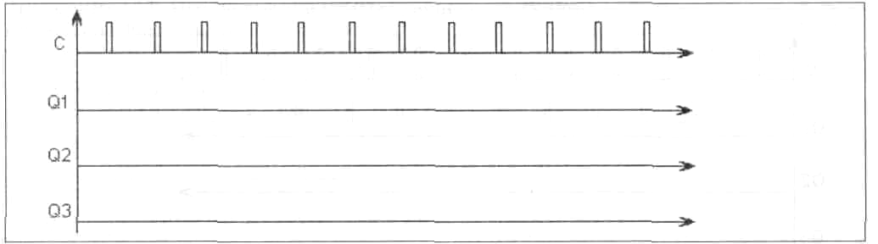
б). Временные диаграммы.
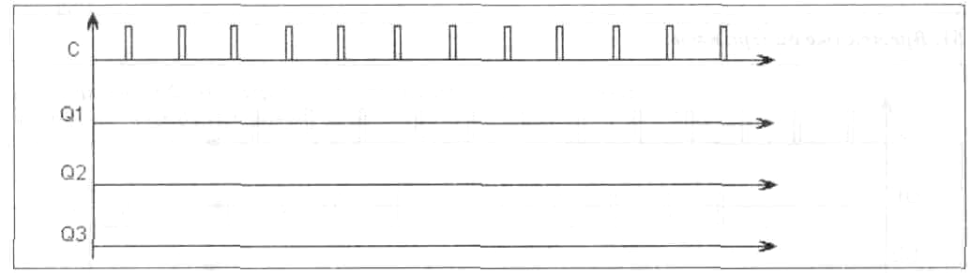

Вопросы.
- Почему при подключении счетных входов триггеров к инверсным выходам предыдущих каскадов счетчик на D-триггерах работает как суммирующий, а при подключении к прямым - как вычитающий?
- В каком режиме будет работать счетчик на JK-триггерах при подключении счетных входов триггеров к прямым выходам предыдущих каскадов? Как изменится режим работы счетчика при подключении счетных входов триггеров к инверсным выходам?
- Какой коэффициент пересчета имеет регистр Джонсона?
- Какими способами можно изменить коэффициент пересчета счетчика?
- Сколько триггеров должен содержать счетчик с коэффициентом пересчета Ксч={3, 5, 7, 9, 10,12,14,15,24,30}?
- В двоичном счетчике коэффициент пересчета равен 8, число триггеров - 3. При поступлении тактовых импульсов на счетный вход счетчик изменяет своё состояние в следующей последовательности: 000-001-010-011-100-101-110-111-000. Сколько триггеров в счетчике изменяют свое состояние одновременно на каждом из переходов? Действительно ли триггеры изменяют своё состояние одновременно? Как происходит переход счетчика из состояния 111 в состояние 000? Какой из триггеров первым изменит своё состояние? Что послужит причиной переключения второго триггера? Как развивается процесс изменения состояния триггеров при переходе счетчика из состояния 011 в состояние 100?
- Цифровые часы в метро реализованы на основе счетчиков. Иногда можно заметить, что четное число секунд на табло часов сохраняется заметно дольше, чем нечетное (возможна и обратная закономерность). Почему это происходит?
- Какую разрядность должен иметь счетчик, отсчитывающий секунды и десятки секунд при наличии генератора импульсов частотой 10 кГц?

